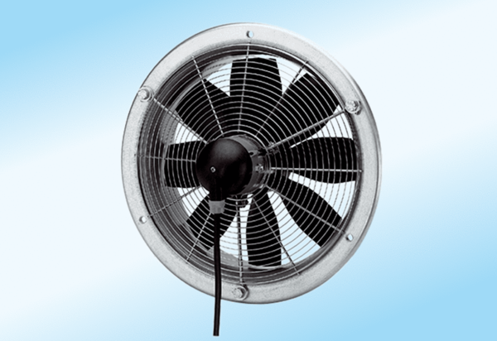Осевой настенный вентилятор DZS 35/2 A-ExКомплект поставки: 1 штукАссортимент: C
Номер артикула: 0094.0110Изготовитель: MAICO

